NAČRT MERJENJA IN KONTROLE PRIHRANKOV ENERGIJE in METODOLOGIJA IZRAČUNOV PRIHRANKOV ZA DELNO ENERGETSKO PRENOVO OBJEKTOV MORS – LETALSKA BAZA BRNIK

Načrt je izdelan na podlagi priporočil IPMVP protokola po dokumentu ''International performance measurement and verification protocol, EVO, October 2016''

Ljubljana, december 2021

Navedba investitorja in izdelovalca dokumenta

Naziv projekta: | NAČRT MERJENJA IN KONTROLE PRIHRANKOV ENERGIJE in METODOLOGIJA IZRAČUNA PRIHRANKOV ZA DELNO ENERGETSKO PRENOVO OBJEKTOV MINISTRSTVA ZA OBRAMBO REPUBLIKE SLOVENIJE – LETALSKA BAZA BRNIK
Št. projekta: | 239/2019
Datum: | December 2021
Naročnik: | Ministrstvo za obrambo Republike Slovenije,  Vojkova cesta 55,  1000 Ljubljana
Izvajalec: | GE PROJEKT d.o.o.  Stegne 21c  1000 Ljubljana
Vodja (nosilec) projekta: | Branko Medvešek, univ. dipl. inž. str.
Avtorji: | Marko Draksler, mag. inž. str.
Številka verzije | Načrt MKPE za delno energetsko prenovo_MORS-Letalska baza Brnik_v3.docx
Žig in podpis: | Direktor:  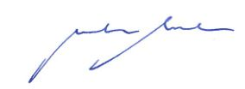  Branko Medvešek, univ. dipl. inž. str.

KAZALO

1 Navedba investitorja in izdelovalca dokumenta 2
2 Uvodno pojasnilo 4
3 Predstavitev projekta učinkovite rabe energije in predmeta obravnave 5
4 Predstavitev obravnavanih objektov 6
5 Predstavitev predlaganih ukrepov v okviru delne energetske prenove stavb 7
5.1 Dodatna določila za ukrepe 7
6 Način izvajanja meritev in meje izvajanja meritev 8
6.1 Izbira metode IPMVP 9
7 Referenčno obdobje 12
7.1 Določitev referenčnega obdobja 12
7.2 Referenčne raba in stroški energije 12
8 Podatki o uporabi objektov 14
8.1.1 Standard udobja v objektih 15
8.1.2 Neodvisne spremenljivke 16
9 Obdobje poročanja 17
10 Osnova za prilagoditve 18
10.1 Neprilagojena vrednost letne porabe 18
10.1.1 Prilagoditev vrednosti letne porabe 18
10.1.2 Sprememba dobavnih cen energije 19
10.1.3 Sprememba uporabe objekta 19
10.1.4 Sprememba klimatskih vrednosti 20
10.1.5 Sprememba zasedenosti objekta 20
10.2 Način izračunavanja prihrankov 20
10.2.1 Pogodbeno zagotavljanje prihrankov 21
11 Cene energije 25
12 Specifikacija meritev 26
13 Priloge 27

Uvodno pojasnilo

Načrt merjenja in kontrole prihrankov energije in drugih učinkov je protokol za določevanje prihrankov energije, vode in drugih učinkov.

Prihrankov ni mogoče neposredno izmeriti, saj predstavljajo odsotnost rabe energije, namesto tega se prihranke določi s primerjavo merjene oziroma izmerjene rabe energije pred in po izvedbi projekta, pri čemer je potrebno upoštevati ustrezne prilagoditve za spremembo pogojev.

Namen načrta je določitev izhodiščnega oziroma referenčnega stanja objektov z vidika porab energentov, stroškov, načina in intenzivnosti uporabe objektov, notranjih in zunanjih pogojev v referenčnem obdobju ter načina izvajanja meritev porab energentov, meritev oziroma spremljanje dejavnikov, ki vplivajo na porabo in stroške energije. V nadaljevanju pa je ključen namen načrta določitev metode določevanja prihrankov energije in stroškov, vključujoč določitev načina izvajanja prilagoditev glede na predvidene spremembe pogojev (dnevni temperaturni primanjkljaj, notranja temperature, zasedenost objektov itd.) ter nepredvidene spremembe pogojev (izvedba dodatnih ukrepov energetske učinkovitosti, dograditev objektov itd.).

Načrt temelji na IPMVP protokolu po dokumentu ''International performance Measurement and Verification Protocol, Core Concepts, EVO, October 2016'' v nadaljevanju ''NMKPE (angl. IPMVP)”.

Predstavitev projekta učinkovite rabe energije in predmeta obravnave

Stroški energije predstavljajo pomembno finančno obveznost lastnika objektov. Zaradi starosti objektov in predvsem dotrajanih in potratnih energetskih sistemov, se raba energije in posledično stroški obratovanja objektov povečujejo. Poleg tega je potrebno stanje objektov presojati tudi z vidika zagotavljanja primernih delovnih pogojev in zanesljivosti sistemov, ki te pogoje zagotavljajo, pri tem pa je energetski sistem ključen.

Z izvajanjem ukrepov učinkovite rabe energije se stroške obratovanja objektov lahko obvladuje in tudi zelo zmanjša. Poleg tega se s pravilnim pristopom k izvajanju ukrepov, poleg nižjih stroškov za energijo in drugih obratovalnih stroškov kot so stroški vzdrževanja in upravljanja objektov, ohranja tudi vrednost objektov, zagotavlja učinkovito in zanesljivo obratovanje energetskih sistemov ter zagotavlja ugodnejšo delovno in bivalno okolje za uporabnike objektov.

Zaradi slabega stanja objektov, visokih obratovalnih stroškov, neoptimalnih delovnih in bivalnih pogojev, kar je bilo že predhodno prepoznano pri tekočem upravljanju in vzdrževanju objektov Ministrstvo za obrambo Republike Slovenije z namenom odprave prepoznane problematike, želje po ureditvi sodobnih in energetsko nepotratnih prostorov, prijaznih uporabnikom ter morebitnih drugih izboljšav pristopilo k projektu celovite energetske prenove obravnavanih objektov.

V dokumentu obravnavamo funkcionalno enoto z objekti na lokaciji:

- Letalska baza Brnik, Zgornji Brnik.

Republika Slovenija je edini lastnik objektov na lokacijah.

Objekti bodo po izvedeni energetski prenovi, prenovljeni v delu kolikor je to skladno z izdanimi pogoji in z vidika izkoriščanja ekonomskega potenciala energetske prenove upravičeno.

V okviru predmetnega dokumenta so učinki in upravičenost izvedbe projekta predstavljeni z vidika javnega partnerja, Ministrstva za obrambo Republike Slovenije.

Ker ne gre za celovito energetsko prenovo objektov, obravnavani projekt delne energetske prenove objektov ni upravičen do nepovratnih sredstev za celovite energetske prenove javnih stavb, ki jih razpisuje Ministrstvo za infrastrukturo.

Predstavitev obravnavanih objektov

Letalska baza Brnik je ena od dveh vojnoletalskih baz slovenske vojske in je sedež 15. helikopterskega bataljona.. Baza je sestavni del civilnega letališča Brnik.

Predmet koncesije so sledeči objekti:

Preglednica 4.1: Objekti Vojašnice Boštjana Kekca, ki so predmet koncesije
 | Indent. Št. | Oznaka | Funkcija | KO / št. Stavbe | Leto gradnje | Koristna površina, m2 | Etažnost
1 | 12063 | / | Poveljstvo - nastanitveni objekt | 2117 / 718 | 1996 | 2.883 | K + P
2 | 12064 | / | Hangar | 2117 / 818 | 1992 | 2.128 | K + P
3 | 12066 | / | Garaža/delavnica | 2117 / 720 | 1996 | 825 | P
4 | 16559 | / | Kotlovnica | 2117 / 827 | 1992 | 22 | P

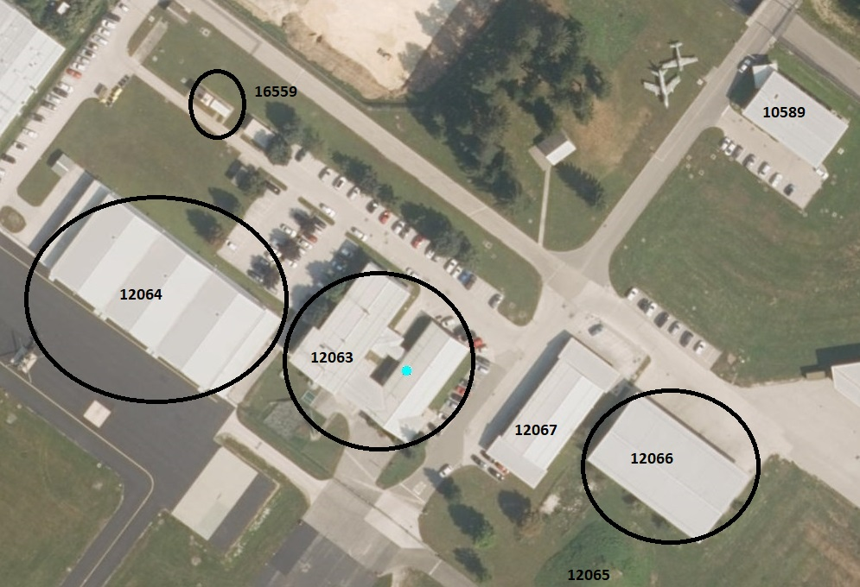
Slika 4.1: Objekti Letalske baze Brnik, ki so predmet koncesije

Predstavitev predlaganih ukrepov v okviru delne energetske prenove stavb

Seznam nujnih ukrepov je predstavljen v spodnjih alinejah.

- Zamenjava obstoječega energenta ELKO z energentom zemeljski plin (16559),
- Energetsko upravljanje kotlovnice,
- Prenova toplotne postaje v objektu 12063,
- Zamenjava razsvetljave z LED svetil,
- Vzpostavitev ogrevanja v objektu 12066 (dodatni ukrep).

Dodatna določila za ukrepe

Vsi ukrepi morajo biti izvedeni skladno z veljavnimi predpisi in standardi.

Z ukrepi se ne sme znižati standarda (temperature v prostorih, prezračevanje), ki je predpisan v standardu SIST EN 12831 in Smernicami VDI 2067. Če ti pogoji pred ukrepi niso bili doseženi, je le to potrebno upoštevati pri referenčnih količinah.

Z ukrepi se ne sme znižati standarda (osvetlitve), ki je predpisan v standardu SIST EN 12464-1:2011 Če ti pogoji pred izvedbo ukrepov niso bili doseženi, je potrebno to upoštevati pri referenčnih količinah.

Način izvajanja meritev in meje izvajanja meritev

Določiti je potrebno način meritev, ki se bo uporabila za izračun prihrankov. Za izračun prihrankov je potrebno določiti tudi meje meritev. Opisati je potrebno pogoje morebitnega interaktivnega delovanja nekega sistema ali motnje izven določenih mej meritev, z mogočimi vplivi na meritve.

Protokol IPMVP nudi 4 možnosti določanja prihrankov (metode/opcija A, B, C in D). Pri odločanju za najbolj ustrezno metodo moramo upoštevati mnogo dejavnikov. V primeru, da moramo določiti zgolj učinke posameznega izvedenega ukrepa, se priporoča izbiro metode A ali B. Če pa moramo določiti prihranke na nivoju celotnega obrata, sta primernejši metodi C in D.

Ključne značilnosti metod po IPMVP:

•Metoda A: Izolacija nadgradnje – merjenje ključnega parametra (najenostavnejša in največkrat najcenejša metoda);
•Metoda B: Izolacija nadgradnje – merjenje vseh parametrov (potrebujemo več merilnikov oz. merimo dlje časa);
•Metoda C: Celotni obrat (merjenje porabe energije celotnega obrata);

Metoda C | Izračun prihrankov | Izvedba
Celotni obrat.  Prihranki so določeni z meritvijo porabe energije na nivoju celotnega obrata.  Merjenje celotnega obrata je  stalno v obdobju poročanja. | Analiza izhodiščnega stanja in obdobja poročanja na nivoju celotnega obrata.  V kalkulaciji upoštevamo tudi prilagoditve, če je to potrebno, vendar z ustreznimi orodji (regresijska analiza,…) | Sistem energetskega managementa na nivoju celotnega obrata.  Merjenje porabe vseh energentov 12 mesecev pred izvedbo ukrepa in stalno v obdobju poročanja.

•Metoda D: Kalibrirana simulacija (prihranke določimo z uporabo simulacije, ki jo kalibriramo po izvedbi ukrepa z vgrajenimi merilniki).

Metoda D | Izračun prihrankov | Izvedba
Kalibrirana simulacija.  Prihranki so določeni s  kalibrirano simulacijo porabe  energije na nivoju celotnega  obrata.  S simulacijo modeliramo  aktualno porabo energije na  nivoju obrata.  Ta metoda zahteva obsežno  znanje in izkušnje na tem  področju. | Simulacija porabe energije, ki je kalibrirana na podlagi urnih ali mesečni podatkov (računi,…). | Sistem energetskega managementa na nivoju celotnega obrata, kjer pred izvedbo ukrepa ni bilo nameščenega nobenega merilnika.  Izmerjeni podatki po namestiti novih merilnikov služijo za kalibracijo simulacije.  Poraba energije izhodiščnega stanja, ki je določena s kalibrirano simulacijo, se primerja s  simulacijo porabe energije v  obdobju poročanja.

Izbira metode IPMVP

V našem primeru je predmet obravnave projekt delne energetske prenove kompleksa katerega cilj so prihranki toplotne in električne energije in stroškov z implementacijo ukrepov na ovoju stavb ter stavbnih tehničnih sistemih. Učinki ukrepov so tudi soodvisni, projekt sanacije pa ima dolgoročne učinke. Zaradi specifike izvajanja projekta po modelu pogodbeništva po principu zagotavljanja prihrankov energije na nivoju celotnega kompleksa, je potrebno izvajanje konstantnih meritev v dolgoročnem obdobju. Cilj projekta so skupni učinki izvedbe prenove in ne parcialni učinki posameznih ukrepov.

Izbiro ustrezne metode za določevanje prihrankov energije in drugih učinkov smo izvedli po predlogu določenem v protokolu, ki ga prikazujemo v sliki spodaj.

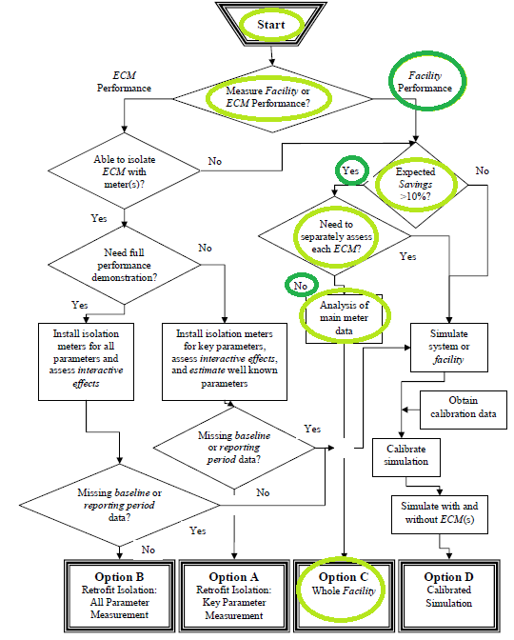

Primernost izbire metode preverjamo po v protokolu predpisanih priporočilih za izbor metode glede na karakteristike projekta. Karakteristike in izbor po priporočilih predstavljamo v spodnji tabeli.

Karakteristika projekta | Priporočena izbira
 | Metoda A | Metoda B | Metoda C | Metoda D
Potrebna je ločena obravnava novega sistema | X | X |  | X
Potrebna je zgolj obravnava porabe energije na nivoju obrata |  |  | X | X
Pričakovani prihranki so manjši od 10 % celotne porabe | X | X |  | X
Nepoznana je pomembnost nekaterih spremenljivk |  | X | X | X
Medsebojni vpliv izvedenega ukrepa z drugimi sistemi je občuten ali ga je nemogoče  izmeriti |  |  | X | X
Znotraj območja merjenja so pričakovane spremembe | X |  |  | X
Potrebno je dolgotrajno merjenje učinkovitosti | X |  | x
Podatki o izhodiščnem stanju niso na voljo |  |  |  | X
Osebje brez obsežnega tehničnega znanja morajo razumeti poročilo | X | X | X
Na voljo imamo ljudi z izkušnjami pri merjenju | X | X
Na voljo imamo ljudi z izkušnjami s simulacijami |  |  |  | X
Na voljo imamo ljudi z izkušnjami z regresijskimi analizami podatkov, ki so pridobljeni z  računov |  |  | X

Skladno s predpisanim postopkom po IPMVP protokolu in preveritvi pravilnosti izbora smo izbrali in potrdili metodo C kot primerno metodo za merjenje in verifikacijo učinkov obravnavanega projekta.

Izvajale se bodo stalne dolgoročne meritve z merjenjem trenutne porabe energije, saj je, poleg že navedenega, učinkovitost ukrepov na ravni celotnega kompleksa odvisna predvsem od dejanskih, trenutnih obremenitev le tega.

Primernost metode utemeljujemo tudi iz razloga vplivanja več nepojasnjenih spremenljivk, ki poleg ključnih, že definiranih, vplivajo na porabo energije objekta.

Skladno s protokolom in izbrano metodo C se bodo meritve izvajale na nivoju celotnega kompleksa, in sicer na odjemnih mestih električne energije in ogrevalnega sistema..

Meritve se bodo izvajale z merilno opremo distributerjev električne energije in na delu ogrevalnega sistema s kalorimetri, ločeno po porabnikih.

Referenčno obdobje

Določitev referenčnega obdobja

Skladno z izdelanimi analizami, se je za referenčno obdobje porab in stroškov energije vzelo realno porabo v obdobju 2016 – 2018.

Referenčne raba in stroški energije

Preglednica 7.1: Referenčne vrednosti porabe, stroškov in cen energije
OSNOVNE VREDNOSTI | Poraba |  | Cena |  | Strošek
 | MWh | Opis | EUR/MWh | opis | EUR
Električna energija | 662,658 | povprečje 2016, 2017, 2018 | 92,28 | 2018 | 61.150 | Produkt ref porabe in cene
ELKO | 1.052,656 | povprečje 2016, 2017, 2018 | 71,05 | 2018 | 74.791

Prilagoditev rabe energije:
Zaradi povečanja ogrevne površine za novozgrajeni objekt na lokaciji VLB Brnik in vzpostavitev ogrevanja v garažah 107 se izvede prilagoditev na nivoju dovodnega ogrevanja za toploto. Izračun referenčne rabe je prikazan v nadaljevanju in dobljena po principu: 'Osnovna raba' plus 'Prilagoditev' je 'Referenčna raba'.

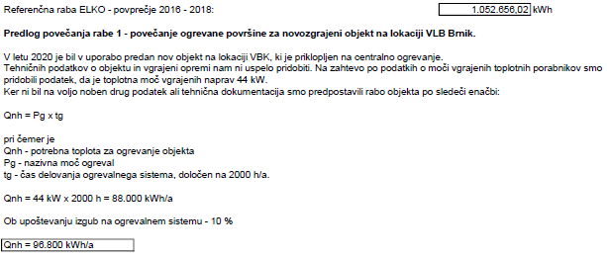
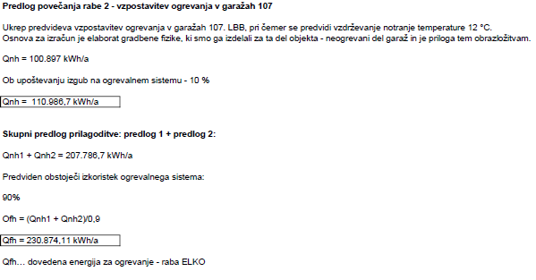

Preglednica 7.2: Referenčne vrednosti porabe, stroškov in cen energije
REFERENČNE VREDNOSTI | Poraba |  | Cena |  | Strošek
 | MWh | Opis | EUR/MWh | opis | EUR
Električna energija | 662,658 | povprečje 2016, 2017, 2018 | 92,28 | 2018 | 61.150 | Produkt ref porabe in cene
ELKO | 1.283,530 | povprečje 2016, 2017, 2018 + prilagoditev | 71,05 | 2018 | 91.194

Referenčne porabe so zaokročene na 3 decimalna mesta na nivoju MWh. Referenčne cene so zaokrožene na dve decimalni mesti na nivoju MWh. Referenčni strošek je zaokrožena na dve decimalni mesti na nivoju EUR.

Cena električne energije je določena kot celoten strošek pridobitve energije, ki vključuje omrežnino, distribucijo, prispevke in trošarine (brez DDV) v letu 2018 deljen s skupno porabo elektrike v letu 2018.

Cena toplote je določena kot celoten strošek toplote v letu 2018, ki vključuje energent, okoljske dajatve in prispevke (brez DDV) deljen z skupno porabo energenta v letu 2018. Referenčni strošek je določen kot produkt med referenčno porabo in referenčno ceno.

Podatki o uporabi objektov

V nadaljevanju povzeto po izdelanih razširjenih energetskih pregledih predstavljamo ključne podatke o uporabi objektov, in sicer glede stanja toplotnega udobja in osvetljenosti in stanja objektov (ovoj, stavbni tehnični sistemi).

Optimalni parametri za toplotno ugodje v stavbah, ki so navedeni v nadaljevanju, so povzeti iz Pravilnika o prezračevanju in klimatizaciji stavb (Uradni list RS, št. 42/02, 105/02 in 110/02 – ZGO-1) in Pravilnika o zahtevah za zagotavljanje varnosti in zdravja delavcev na delovnih mestih (Uradni list RS, št. 89/99, 39/05 in 43/11 – ZVZD-1). Za sedeče osebe v kondicionirani (ogrevani in/ali hlajeni) coni so zahtevani naslednji parametri:

- Temperatura zraka:
  - v času brez ogrevanja med 22 °C in 26 °C, priporočljivo 23 °C do 25 °C,
  - v času ogrevanja: glej spodnjo preglednico
- Relativna zračna vlažnost:
  - pri temperaturi zraka med 20 °C in 26 °C je območje dopustne relativne vlažnosti med 40 % in 60 %.
- Navpična temperaturna razlika zraka med glavo in gležnji za sedečo osebo (med 0,1 m in 1,1 m nad podom) manjša od 3 K, v vseh drugih primerih manjša od 4 K.
- Priporočena srednja hitrost zraka:
  - v času ogrevanja in hlajenja – 0,15 m/s,
  - v ostalem času – 0,2 m/s.
- Optimalna občutena temperatura v odvisnosti od aktivnosti in obleke uporabnika prostora se določi skladno s SIST CR 1752.

- V prostorih mora biti zagotovljena takšna vlažnost zraka, da s svojim neposrednim oz. posrednim učinkom ne vpliva na ugodje in zdravje ljudi ter ne povzroči nastanka površinske kondenzacije na stenah.

Pri zagotavljanju bivalnih in delovnih pogojih je potrebno izpolnjevati veljavne relevantne zakonodajne predpise. Poleg zahtev za toplotno ugodje, tudi zahteve za osvetljenost objektov oziroma delov/con objektov.

Standard udobja v objektih

Preglednica 8.1: Standard udobja
Vrsta stavbe/prostora: | Obremenjenost prostora (oseb/m2) | Notranja  temp. zraka  (°C) | Toleranca* (°C) | Relativna vlažnost zraka  (%) | Max. Koncentracija CO₂  (ppm) | Povprečna vzdrževana osvetljenost (lux)  EN 12464-1
Telovadnica, športna dvorana, Prostori za rekreacijo | 0,5 | 19 | ± 2 | 40 – 60 | 1667 | 300
Bivalni prostori | 1 | 21 | ± 2 | 40 – 60 | 1667 | 300
Kopalnica | 0,5 | 24 | ± 2 | 40 – 60 | 1667 | 200
Sanitarije |  | 20 | ± 2 | 40 – 60 | 1667 | 200
Pisarne, upravni prostori | 0,1 | 21 | ± 2 | 40 – 60 | 1667 | 500
Avla, avditorij, skupni prostori, jedilnica | 1 | 21 | ± 2 | 40 – 60 | 1667 | 200
Hodniki |  | 21 | ± 2 | 40 – 60 | 1667 | 100
Servisni prostori | 0,1 | 18 | ± 2 | 40 - 60 | 1667 | 150

Na iztočnem mestu (pipa) je zahtevana minimalna temperatura tople sanitarne vode 50 °C.
V objektu garaža 12066, v prostorih kjer se izvede priklop na centralno ogrevanje je zahtevana temperatura v času ogrevne sezone 12 °C. Omenjena zahteva velja samo za čas, ko so prenosniki toplote v prostor v obratovanju.

-Vrednosti so smiselno povzete po pravilniku SIST EN 12831, Pravilnik o prezračevanju stavb (UL RS 42/2002) oziroma na podlagi izkušenj.
-Pravilnik o pitni vodi in Priporočila IVZ – NIJZ (Nacionalni inštitut za javno zdravje).

*OPOMBA: Toleranca v - (navzdol) je dopustna samo v določenih delih dneva (jutranji zagoni, prezračevanje tekom dneva..) in ne sme presegati 15% obratovalnega časa dnevno.

Neodvisne spremenljivke

Neodvisne spremenljivke so parameter za katerega se pričakuje, da se stalno spreminja in ima merljiv učinek na porabo energije. Spremenljivke, ki jih je potrebno upoštevati v primeru predmetnega projekta sta vremenski vpliv, proizvodnja in zasedenost objektov.

Vremenski vpliv popisujemo tipično z zunanjo temperaturo oziroma z dnevnim temperaturnim primanjkljajem, zasedenost objektov s številom obiskovalcev in zaposlenih oziroma primerneje pri predmetnem projektu z urnikom zasedenosti, ki ga je definirati glede na dejansko obratovanje posameznega dela oziroma cone stavbe.

V spodnji preglednici so prikazani podatki za letni temperaturni primanjkljaj v referenčnem obdobju. Podatki so pridobljeni za podnebno vremensko postajo na Letališču Jožeta Pučnika Ljubljana, številka 8. Povprečje letnega temperaturnega primanjkljaja, ki znaša 3.298 Kdni je določeno za referenčni temperaturni primanjkljaj.

Preglednica 8.2: Temperaturni primanjkljaj
Leto | 2016 | 2017 | 2018 | Povprečje
Temperaturni primanjkljaj, Kdan | 3.310 | 3.509 | 3.076 | 3.298

OPOMBA: Referenčno število uporabnikov in ključ določitve se določi naknadno tekom konkurenčnega dialoga.

Obdobje poročanja

Obdobje poročanja je določena kot celoten čas vračanja investicije v prenovo objektov in sicer na mesečnem nivoju z letnim obračunskim obdobjem.

Vsi obračuni in drugi izračuni zagotavljanja prihrankov energije se izvajajo za obračunsko obdobje enega (1) leta od 1.1. do 31.12. tekočega leta. Drugačno je prvo obračunsko obdobje, ki traja od prvega dneva novega meseca po primopredaji objektov do 31.12. V zadnjem letu izvajanja storitve se obračun izvede sorazmerno, glede na preostanek mesecev do prenehanja veljavnosti koncesijske pogodbe.

Osnova za prilagoditve

Prilagoditve je potrebno izvesti na podlagi definiranih spremenljivk znotraj meje izvajanih meritev. Rutinske prilagoditve se izvajajo na podlagi neodvisnih spremenljivk, to so definirani dnevni temperaturni primanjkljaj, nerutinske prilagoditve pa se izvajajo na podlagi spremenljivk, ki naj se v obdobju izvajanja meritev ne bi menjale oziroma se menjajo redko. To so velikost objekta, ogrevalna površina, sprememba stavbnih tehničnih sistemov in ovoja stavbe ter način uporabe stavbe.

Slika 1: Primer določevanja prihrankov po IPMVP
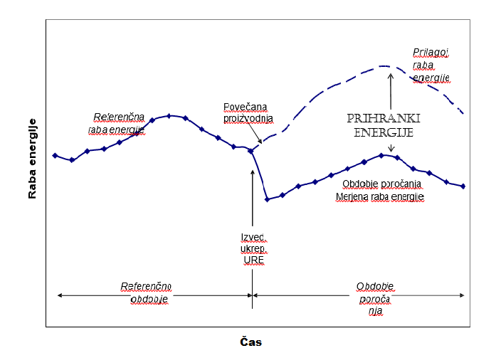

Neprilagojena vrednost letne porabe

Na osnovi meritev porabe energije ob koncu vsakega obračunskega obdobja se pridobi neprilagojeno vrednost letne porabe energije in stroškov za to obračunsko obdobje za vsak objekt naročnika.

Pri izračunu prilagoditve je potrebno zagotoviti, da se v izračun zajamejo samo tisti učinki prihranka, ki so neposredna posledica ukrepov učinkovite rabe energije. Neprilagojena vrednost letne porabe se bo zato po potrebi prilagodila.

Prilagoditev vrednosti letne porabe

Pri izračunu prilagoditve je potrebno zagotoviti, da se v izračun zajamejo samo tisti učinki prihranka, ki so neposredna posledica ukrepov za prihranek energije.

Neprilagojena vrednost letne porabe se zato prilagodi z rutinskimi in nerutinskimi prilagoditvami, in sicer po potrebi zaradi spremembe tehnične kakovosti določene vrste energije (npr. spremembe kalorične vrednosti), pa tudi zaradi morebitne spremembe referenčnih cen in drugih osnovnih podatkov (velikost objekta, ogrevalna površina, sprememba stavbnih tehničnih sistemov in ovoja stavbe ter način uporabe stavbe).

Prilagoditve se izvedene na referenčne vrednosti in posledično določi prihranki po naslednji metodi:

Prihranki = (''referenčna poraba energije'' - ''poraba energije v obdobju poročanja'') ± ''rutinske prilagoditve pogojev obdobja poročanja'' ± ''nerutinske prilagoditve pogojev obdobja poročanja''

Pri izračunih se uporablja neprekinjene podatke celoletnih obdobij v okviru referenčnega obdobja in neprekinjene podatke v okviru obdobja poročanja.

Sprememba dobavnih cen energije

Za določanje prihrankov energije se izvede prilagoditev dejanskih cen energije v obodobju poročanja na referenčne cene.

Sprememba uporabe objekta

Pogodbene stranke lahko pri izvedbi obračuna skladno z 20. členom pogodbe ne glede na določbe 7. člena pogodbe ob obstoju nepredvidenih kratkotrajnih in enkratnih sprememb uporabe objektov iz prvega odstavka 6. člena pogodbe opravita enkratno prilagoditev referenčnih izhodišč, ki se nanaša izključno na konkretno obračunsko obdobje, in ki ne predstavlja več kot 30-% prilagoditve referenčnih izhodišč iz priloge 1.

Za nepredvideno kratkotrajno in enkratno spremembo uporabe objektov iz prvega odstavka 6. člena pogodbe se smatra zlasti začasno:
o podaljšanje ali skrajšanje časa in obsega zasedenosti objektov iz prvega odstavka 6. člena pogodbe, navedene v prilogi 1,
o sprememba uporabe objektov iz prvega odstavka 6. člena pogodbe,
o vgradnja ali namestitev naprav ali druge opreme, ki ima učinke povečanja ali zmanjšanja porabe energije,
ki so posledica enkratnih dogodkov, ki jih pogodbene stranke niso mogla v naprej predvideti in ki ne izvirajo iz vplivne sfere koncesionarja.

Koncedent in koncesionar se dogovorita za prilagoditev iz predhodnih odstavkov na način, da se glede na izvedene tehnične izračune, ki upoštevajo spremenjene okoliščine iz predhodnega odstavka, ustrezno spremenijo referenčna izhodišča iz priloge 1.

Če kocesionar in koncedent ne dosežeta dogovora o prilagoditvi, se o ustrezni spremembi izhodiščnih referenčnih količin odloči skladno s 46. členom pogodbe..

V kolikor okoliščina, ki zahteva prilagoditev ne izpolnjuje pogojev iz drugega odstavka tega poglavja ali gre za ponovitev istovrstne okoliščine dve koledarski leti zapored, se prilagoditev ne more opraviti opisan način, in se opravi na način predviden v 7. členu pogodbe.

Če nastopijo spremembe uporabe objektov, ki vplivajo na učinke ukrepov, ki so predmet tega dokumenta, se izdela prilagoditveni izračun na osnovi referenčnih količin določenih v tem dokumentu.

Z ozirom na morebitne spremembe potrebe po ogrevanju, hlajenju in/ali prezračevanju prostora in sanitarni topli vodi se skladno z ustreznim standardom oceni potrebno količino energije za ogrevanje, hlajenje in/ali prezračevanje ter pripravo sanitarne tople vode.

Z ozirom na morebitne spremembe potrebe po električni energiji zaradi dodatno vgrajenih porabnikov se ocenita predvideno trajanje uporabe aparature ob upoštevanju časa zasedenosti objekta/objektov in na podlagi nazivne moči posamezne aparature in referenčnih cen za elektriko izračuna delež spremenjene porabe, za katerega je treba prilagoditi njegovo neprilagojeno vrednost letne porabe.

Sprememba klimatskih vrednosti

Za referenčno obdobje se ob uporabi merskih vrednosti Agencije RS za objekte v Letalski bazi določi za območje Letališča Jožeta Pučnika referenčno vrednost dnevnega temperaturnega primanjkljaja (DTP) v vrednosti povprečja let 2016, 2017 in 2018.

Za obračunsko obdobje se pridobiti podatek o vrednosti dnevnega temperaturnega primanjkljaja od Agencije RS za okolje za območje letališča Jožeta Pučnika. Če je vrednost DTP v obračunski dobi drugačna od referenčne vrednosti DTP, se izračuna prilagojeno porabo energije glede na referenčno vrednost DTP.

Če je vrednost DTP v obračunski dobi drugačna od referenčne vrednosti DTP je potrebno izračunati prilagojeno porabo toplotne energije glede na dejansko vrednost DTP v obračunskem obdobju.

Prilagoditev na DTP se opravi samo za tisti del toplotne energije, ki je bila porabljena za ogrevanje in prezračevanje objektov.

Sprememba zasedenosti objekta

Sprememba zasedenosti objektov se opravi kot nerutinska prilagoditev. Referenčne vrednosti zasedenosti objektov je predstavljena v poglavju 8. in služi le kot informativna vrednost.

Način izračunavanja prihrankov

Določevanje in dokazovanje prihrankov se ugotovi na osnovi obračunskih dokumentov ločeno za vsak objekt in za vsako vrsto energije na naslednji način:

Zajamčeni prihranek energije [kWh] = Referenčna raba energije [kWh] – zajamčena raba energije [kWh]

Zajamčeni prihranek stroškov energije, je enak razliki med referenčnimi stroški energije in zajamčenimi stroški energije:

Zajamčeni prihranek stroškov energije [€] = Referenčni strošek energije [€] – zajamčeni strošek energije [€]

Zajamčeni prihranek energije v odstotkih je enak kvocientu med pogodbeno zagotovljenim prihrankom energije in referenčno rabo energije:

Zajamčeni prihranek energije [%] = Zajamčeni prihranek energije [kWh] / Referenčna raba energije [kWh]

Pogodbeno zagotavljanje prihrankov

Doseganje pogodbeno zagotovljenega prihranka in s tem presoje vprašanja, ali je koncesionar upravičen do plačila zneska za prihranek energije, se ugotovi na osnovi obračunskih dokumentov ločeno za vsak energent (ali vrsto energije) in vzdrževanje za vsak objekt posebej ter skupno za posamezni sklop in segment.

Prihranek je razlika do tiste rabe energije, ki bi jo porabili, če ne bi izvedli določenega ukrepa. Za določen ukrep se določi prihranek na osnovi referenčnih količin rabe dovedene energije pred izvedbo ukrepa in merjene rabe po izvedbi ukrepa ob prilagoditvah parametrov, ki se spreminjajo glede na referenčno obdobje.

Za ukrepe, ki so odvisni od faktorjev, na katere vpliva naročnik in jih v referenčnem ali/in v obračunskem obdobju ni mogoče meriti, določimo prihranke tako, da se prihranek za določen ukrep prilagodi na stalne (»normalne«) pogoje. Ti se določijo fiksno. Normirani prihranki se direktno primerjajo s pričakovanimi pod nespremenljivimi pogoji.

Metoda izračunavanja prihranka toplote in električne energije z upoštevanjem »normiranega prihranka« se uporabi le v primerih, ko prihranka ni možno izračunati.

Doseganje zajamčenega prihranka energije in s tem presoje vprašanja, ali je koncesionar upravičen do plačila zneska za prihranek energije, se ugotovi na osnovi obračunskih dokumentov ločeno za vsako vrsto energije na naslednji način:

- Toplotna energija

Prihranek toplote se določi kot vsota prihrankov za vsako vrsto uporabe toplote na način (vrste energije so lahko: toplota za ogrevanje, TSV,...):

Dejanski prihranek stroška toplote [€] =
$${\sum_{i=1}^{n}{\left(Referenčni strošek dovedene energije za toploto\left(€\right)- Prilagojeni strošek dovedene energije za toploto(€)\right)}}_{i}$$

Pri čemer je za posamezno vrsto dovedene energije:

Referenčni strošek dovedene energije za toploto [€] =
$${\sum_{i=1}^{n}{\left(Referenčna poraba dovedene energije za toploto \left(kWh\right)×Referenčna cena dovedene energije za toploto (€/kWh)\right)}}_{i}$$

Referenčna poraba dovedene energije za toploto: | poraba dovedene energije v referenčnem obdobju za objekt, določena v prilogi »Program izvajanja koncesije«, v kWh
Referenčna cena dovedene energije: | cena dovedene energije, za objekt, določena v prilogi »Program izvajanja koncesije«, v €/kWh.

Dejanski prihranek toplotne energije [€] = (Referenčna poraba energije [kWh] x referenčna cena energije [€/kWh]) – (prilagojena poraba energije [kWh]) x Referenčna cena dovedene energije za toploto [€/kWh])

Prilagojeni strošek dovedene energije [€]:

$${\sum_{i=1}^{n}{\left(Prilagojena poraba dovedene energije vhodnih energentov \left[kWh\right]× referenčna cena dovedene energije vhodnega energenta\left[\frac{€}{kWh}\right]\right)}}_{i}$$

Prilagojena poraba dovedene energije vhodnega energenta: | dejanska izmerjena poraba dovedene energije vhodnega energenta v obračunskem obdobju, prilagojena glede na TD, spremembo uporabe objekta in ostale dogovorjene vplive (vsi vplivi so dogovorjeni v prilogi »Program izvajanja koncesije«), v kWh  *opomba: poraba zemeljskega plina se vpisuje v program izvajanja v kWh (H_{s} – zgornja kurilna vrednost).
Referenčna cena dovedene energije vhodnega energenta: | v primeru enakega vhodnega energenta je to referenčna cena dovedene energije tega vhodnega energenta. V primeru prehoda na nov vhodni energent je to referenčna cena dovedene energije novega vhodnega energenta, ki je določena v prilogi »Program izvajanja koncesije« za vsako vrsto vhodnega energenta po objektu.

- Električna energija

Prihranek se določi kot vsota prihrankov vseh vrst uporabe električne energije na način:

Dejanski prihranek stroškov električne energije [€] =

$${\sum_{i=1}^{n}{\left(Dejanski prihranek električne energije \left(kWh\right)× Referenčna cena električne energije (€/kWh\right))}}_{i}$$

Pri čemer je za posamezno vrsto dovedene energije:

Referenčna cena električne energije: | cena električne energije, za objekt, določena v prilogi »Program izvajanja koncesije«.

Prihranek se izračunava ločeno za vsako vrsto uporabe električne energije, pri čemer se metoda izračunavanja prihranka električne energije z upoštevanjem »normiranega prihranka« uporabi le v primerih, ko prihranka električne energije ni možno izračunati po točki »Prihranek električne energije«.

V nadaljevanju je predstavljen način izračuna normiranega prihranka električne energije, ki bo uporabljen za ukrep prenove razsvetljave, za del kjer se ukrep izvede.

Dejanski prihranek električne energije [kWh] =
$Normirana referenčna raba električne energije \left[kWh\right]- Normirana raba električne energije \left[kWh\right]$

Normirana referenčna raba električne energije | poraba električne energije v referenčnem obdobju za posamezen ukrep, prilagojena na normirane pogoje na način:

Normirana referenčna raba električne energije [kWh] =
$${Izračunana skupna priključna moč uporabnikov pred izvedbo ukrepov \left(kW\right)× normirane ure obratovanja(h)}_{}$$

Normirana raba električne energije: | poraba električne energije v obračunskem obdobju, prilagojena na normirane pogoje.

Normirana raba električne energije [kWh] =
$${Izmerjena/instalirana skupna priključna moč uporabnikov po izvedbi ukrepov \left(kW\right)× normirane ure obratovanja(h)}_{}$$

Vsota referenčne rabe za vse vrste rabe je določena v »Program izvajanja koncesije«.

Ponudnik prikaže novo priključno moč posameznega sklopa porabnikov energije v prilogi Program izvajanja koncesije. Sklopi so določeni v prilogi Program izvajanja koncesije. Priključno moč posameznega sklopa porabnikov energije za določen ukrep mora ponudnik dokazati s projektom PID.

Opomba: Pod priključno moč za razsvetljavo se upošteva moč sijalk in predstikalnih naprav.

Opomba: V kolikor se električna energija uporablja kot primarni vir za pogon naprav za proizvodnjo toplote (toplotne črpalke), se obravnava kot dovedena energija za proizvodnjo toplote.

- Vzdrževanje

Prihranek v pogodbeni dobi se določi na način normiranega prihranka na
način:

Dejanski prihranek stroškov vzdrževanja v pogodbeni dobi [€] =
Referenčni strošek vzdrževanja [€] - Nov strošek vzdrževanja [€]

Pri čemer je:

Referenčni strošek vzdrževanja: | strošek vzdrževanja, ki je potreben za to, da je možna raba energije, določena v prilogi »Program izvajanja koncesije«,
Nov strošek vzdrževanja: | Strošek vzdrževanja, ki ga v zagotovi ponudnik v oddani ponudbi in ga definira v prilogi »Program izvajanja koncesije«,

Cene energije

Določi se cene energije, ki se bodo uporabljale za vrednotenje prihrankov. Referenčne cene so določene na podlagi skupnih stroškov energije za leto 2018, posebej za električno energijo in toplotno energijo ter računsko določenih porab. Izhodišča za določitev referenčnih cen so predstavljena v poglavju 7.

Za določanje prihrankov energije se izvede prilagoditev dejanskih cen energije v obdobju poročanja na referenčne vrednosti.

Specifikacija meritev

Izvajale se bodo stalne dolgoročne meritve z merjenjem trenutne porabe energije, saj je poleg že navedenega učinkovitost ukrepov na ravni celotnih objektov odvisna predvsem od dejanskih, trenutnih obremenitev objektov.

Primernost metode utemeljujemo tudi iz razloga vplivanja več nepojasnjenih spremenljivk, ki poleg ključnih že definiranih, vplivajo na porabo energije objektov.

Skladno s protokolom in izbrano metodo C se bodo meritve izvajale na nivoju celotnega kompleksa Letalske baze Brnik, in sicer z merilno opremo distributerjev električne energije in na delu ogrevalnega sistema s kalorimetri, ločeno po porabnikih.

Pričakovana točnost izvajanja storitev merjenja in verifikacije ne bo odstopala od toleranc določenih z določili Zakona o meroslovju (Ur.l. RS, št. 26/2005 in spremembe) in na njegovi podlagi izdanih podzakonskih predpisov.

Priloge
- Načrt stalne optimizacije delovanja energetskih sistemov

